Pressekontakt:  CONEC Elektronische Bauelemente GmbH  Katja Schade  Tel.: 02941/765-350  Fax: 02941/765-65 | Ostenfeldmark 16  D-59557 Lippstadt  www.conec.com | 

Pressemitteilung 1.03/2018

Titel: CONEC SuperCon® intelligente Hybridsteckverbindertechnologie – Steckverbinder umspritzt und Einbauflansche jetzt auch in Baugröße B23 verfügbar.
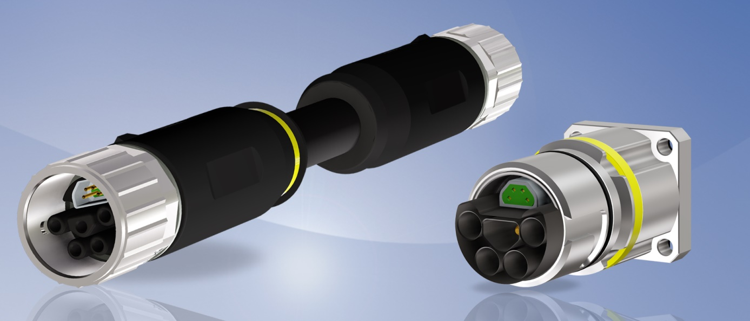
Bildtext: CONEC SuperCon® Baugröße B23
Bei der konventionellen Verkabelung von elektrischen Motoren, Servoantrieben oder Linieareinheiten/-antrieben ist der Verkabelungsaufwand sehr hoch. Es werden für verschiedene, getrennte Aufgaben jeweils separate Leitungen für Leistung- und Daten/ Signalübertragung eingesetzt. Dieses Verdrahtungskonzept ist nicht nur teuer, sondern auch
platz- und wartungsunfreundlich. Durch den permanent steigenden Kostendruck und die Miniaturisierung der Endgeräte, in Verbindung mit einem steigenden Datenvolumen und hohen Übertragungsgeschwindigkeiten, sind neue Lösungsansätze für mehr Effizienz im Bereich der Verkabelung gefragt.

Beispielhaft ist die Verkabelung der Stromversorgung und Ansteuerung von Motoren und Servoantrieben. Während beim konventionellen Ansatz jeder einzelne Motor separat und aufwendig mit dem Schaltschrank verkabelt wird, sind beim dezentralen Ansatz viele Verbraucher über eine "Daisy Chain" mit einheitlichen Verbindungsleitungen verkettet.
Die besondere Effizienz besteht darin, dass mit der neu entwickelten CONEC SuperCon® Serie ein kompaktes Hybridsteckverbindersystem entstanden ist, das Spannungsversorgung und Datenübertragung über eine speziell entwickelte Hybridleitung vereint und überträgt. Diese Einkabeltechnologie entspricht der modernen Verbindungs- und Schnittstellenverdrahtungstechnik.

CONEC ergänzt die bestehenden Baugrößen B12 und B17 um Flansche und Steckverbinder umspritzt in der Baugröße B23. Während die Polzahlen und die zugelassenen Bemessungsspannungen nach Baugröße variieren ist der 360° geschirmte Datenkern immer gleich und für Industrial Ethernet Cat 5 mit Litzenquerschnitt AWG22 ausgelegt.

Die Verriegelung wird mit einem Bajonettschnellverschluß sichergestellt, so dass eine zeitraubende Verschraubung mittels Drehmomentschlüssel entfällt. Durch eine Vierteldrehung wird eine sichere Verbindung und eine IP67-Schutzart erreicht. Wichtig dabei ist, dass das Bajonett nur verriegelt werden kann, wenn die Hybridsteckverbinder komplett gesteckt sind. Die Gefahr eines Ausfalls durch nicht komplett gesteckte oder definiert verschraubte Steckverbinder wird somit stark reduziert.

Die B23-Hybridsteckverbinder werden mit zwei unterschiedlichen Polzahlausprägungen der Leistungskontakte angeboten. Angefangen mit einer 5-poligen (4+PE) Variante mit einem Bemessungsstrom von 32 A/30°C und einer Bemessungsspannung von 630 V AC, wobei hier ein Litzenquerschnitt bis AWG12/4,0 mm² verwendet werden kann. (verfügbar ab sofort) Die Variante mit 6 (3+PE+2) Leistungskontakten bietet zusätzlich zu den 4 (3+PE) Kontakten mit je AWG12/4,0 mm²-Litzenquerschnitt noch zwei weitere Leistungskontakte für AWG14/2,5 mm²-Litzenquerschnitt.

Diese besitzen einen Bemessungsstrom von 20 A/30°C und ebenfalls eine Bemessungsspannung von 630V AC und können beispielsweise für eine Bremse an Servomotoren verwendet werden. (verfügbar ab Spätsommer)

Drei unterschiedliche Codierungen je Steckgesicht sorgen dafür, dass für unterschiedliche Einsatzzwecke untereinander unversteckbare Steckverbinder erzeugt werden können.

Produktdetails:
Anwendungsfelder:
• Antriebstechnik
• Maschinenbau
• Robotik
• Montage- und Fertigungslinien
• Erneuerbare Energien

Vorteile:
• Platzersparnis durch Übertragung von Daten und Leistung in einem
Steckverbinder
• Reduzierter Kabelaufwand
• Kostenersparnis
• Schnelle und sichere Verbindung mittels Bajonettverriegelung
• Schutzart IP67
• Bessere Diagnosemöglichkeiten
• Kompakte und robuste Bauform

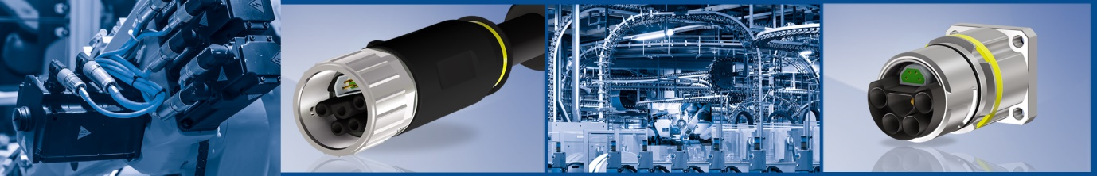

Technische Daten:

Baugröße | B23
Codierung | 1,2,3
Kupplung (umspritzt) | ✓
Stecker (Flansche ) | ✓
Außenschirmung | optional
Ausführung | axial
Polzahl Daten | 4
Polzahl Power | 5, 6
Strombelastbarkeit Datenkontakte Flansch | 1,5 A
Strombelastbarkeit Datenkontakte umspritzt | 3 A
Strombelastbarkeit Powerkontakte | 32 A 30 °C  32 A + 20 A 30 °C
Bemessungsspannung Datenkontakte | 24 V DC
Bemessungsspannung Powerkontakte | 630 V AC/850 V DC
Leitungsqualität | TPU
Bajonettverschluss | ✓
Schutzart | IP67

